新 书 推 荐

中文书名：《自我实现的宇宙：科学和人类意识的阿卡莎革命》
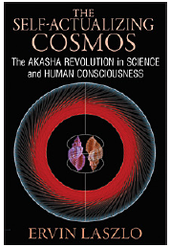
英文书名：The Self-Actualizing Cosmos：The Akasha Revolution in Science and Human Consciousness
作 者：Ervin Laszlo
出 版 社：Inner Traditions
代理公司：Waterside/ANA
页 数：208页
出版时间：2014年3月
代理地区：中国大陆、台湾
审读资料：电子稿
类 型：科普

内容简介：

目前，科学思想面临革命。阿卡莎场支持最新的科学进展。阿卡莎新范式通过阿卡莎场的量子共振将时间、空间和万物联系在一起。本书揭示了自我实现、自我组织的宇宙。宇宙无穷无尽，产生了生命和意识。

本书探讨生命、意识、宇宙的最新科学发现。常规科学通过交替方式发展，激进的变革导致科学革命。二十世纪初，我们就看到了这样的革命。科学从牛顿范式转向爱因斯坦范式，然后又转向量子范式。

系统科学先驱者欧文·拉兹洛在物理学家保罗·维奥利特和彼得·加卡博斯基协助下，探讨当前科学思想革命的创世纪和阿卡莎场支持的最新发现。认知新方式重新肯定自古以来的直觉：人、社会与自然之间存在深刻的联系。本书结合并超越了古典宗教和科学的范式。

拉兹洛通过量子共振交互作用的研究前沿，揭示了自我实现、自我组织的阿卡莎宇宙。宇宙各部分相互协调，一起形成了创造生命和意识的条件。阿卡莎范式的出现标志着科学理解自然的新时代，为当代人提供了独特的指南，创造和平和可持续发展的世界。

作者简介：

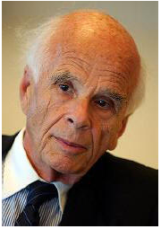
欧文·拉斯洛（Ervin Laszlo）是系统科学家、积分理论家和古典钢琴家，两次获得诺贝尔奖提名。他写过七十五部书，发表过四百多篇文章和论文。他拥有索邦大学的最高学位，是国际智囊团布达佩斯俱乐部和欧文·拉斯洛高级研究中心的创始人和主席。他是乔尔丹诺·布鲁诺在线世界大学校长、国际科学学会成员、世界艺术和科学学会成员、国际科学哲学学会成员。
他住在意大利的托斯卡纳。

谢谢您的阅读！
请将反馈信息发至：夏蕊（Susan Xia）
安德鲁·纳伯格联合国际有限公司北京代表处
北京市海淀区中关村大街甲59号中国人民大学文化大厦1705室
邮编：100872
电话：010-82504406
传真：010-82504200
Email：susan@nurnberg.com.cn
网址：http://www.nurnberg.com.cn
微博：http://weibo.com/nurnberg
豆瓣小站：http://site.douban.com/110577/

